Отчёт по лабораторной работе 7
Учёт физических параметров сети
Илья Колонтырский
Содержание

1 Цель работы
Получить навыки работы с физической рабочей областью Packet Tracer, а также учесть физические параметры сети.

2 Ход выполнения
В ходе выполнения лабораторной работы в среде Cisco Packet Tracer была выполнена настройка физической структуры сети с использованием физической рабочей области. Произведена организация городской инфраструктуры, размещение зданий, серверных помещений и сетевого оборудования, а также проверка сетевой связности между узлами.

2.1 Схема физического уровня (город и здания)
На первом этапе в физической рабочей области проекту был присвоен уровень города с названием Moscow. Внутри города были размещены здания, соответствующие различным площадкам сети.
Одному из зданий было присвоено имя Donskaya, после чего дополнительно было создано здание Pavlovskaya для размещения удалённого сегмента сети.
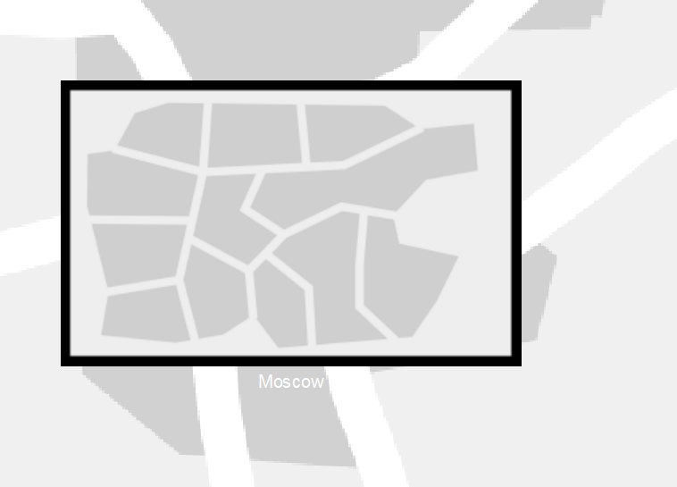
Схема города и зданий (Moscow, Donskaya, Pavlovskaya)
В городской структуре были размещены два здания — Donskaya и Pavlovskaya, между которыми организовано соединение. Это отражает распределённую архитектуру сети с несколькими физическими локациями.
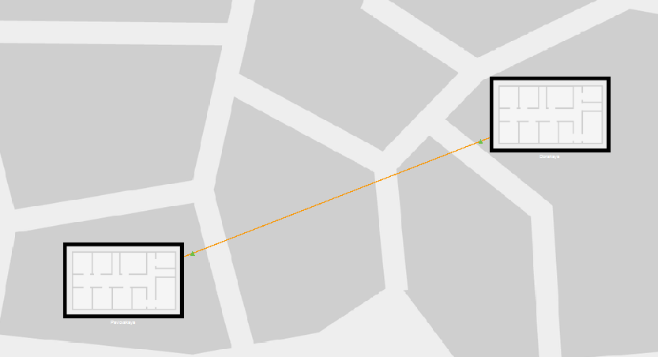
Связь между зданиями Donskaya и Pavlovskaya

2.2 Размещение серверного помещения
Внутри здания Donskaya было размещено серверное помещение. В серверной расположено активное сетевое оборудование и оконечные устройства, подключённые к центральному коммутатору.
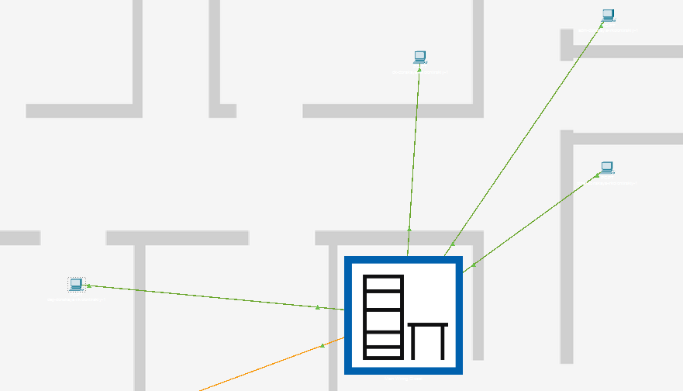
Серверное помещение и подключение устройств
В серверной была сформирована стойка с оборудованием, включающая несколько коммутаторов:
- msk-donskaya-irkolontirskiy-sw-1
- msk-donskaya-irkolontirskiy-sw-2
- msk-donskaya-irkolontirskiy-sw-3
- msk-donskaya-irkolontirskiy-sw-4
Также в стойке присутствует устройство распределения питания (Power Distribution Device). Коммутаторы соединены между собой и с внешними сегментами сети.
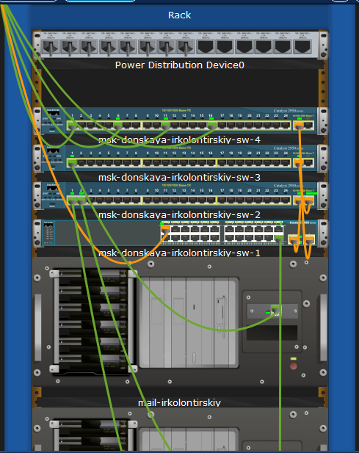
Серверная стойка с оборудованием

2.3 Размещение оборудования в Pavlovskaya
В здании Pavlovskaya был размещён коммутатор msk-pavlovskaya-irkolontirskiy-sw-1, а также два оконечных устройства:
- dk-pavlovskaya-1
- other-pavlovskaya-1
Все устройства подключены к коммутатору и интегрированы в общую сеть.
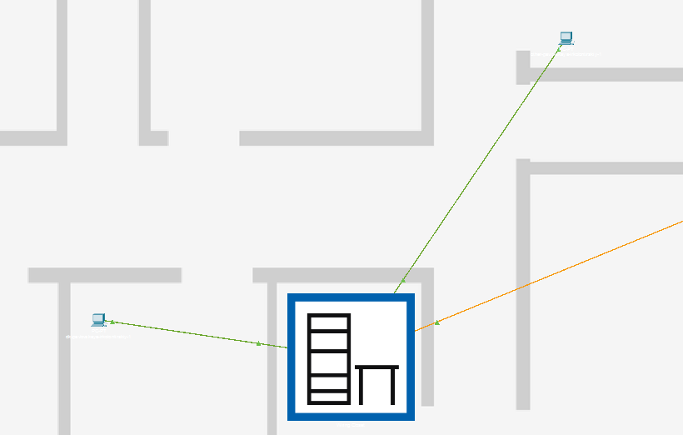
Оборудование в здании Pavlovskaya
В серверной Pavlovskaya размещена стойка с коммутатором и системой питания, обеспечивающая функционирование локального сегмента сети.
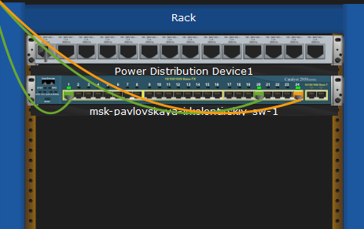
Серверная стойка Pavlovskaya

2.4 Проверка сетевой связности
После завершения физического размещения оборудования была выполнена проверка связности между коммутаторами.
С коммутатора msk-donskaya-sw-1 был отправлен ICMP-запрос (ping) на коммутатор msk-pavlovskaya-sw-1 с IP-адресом 10.128.1.6.
Результат проверки показал:
- все 5 пакетов успешно доставлены
- потерь нет (0%)
- задержка минимальная
Это подтверждает корректную настройку сети и работоспособность соединения между площадками.
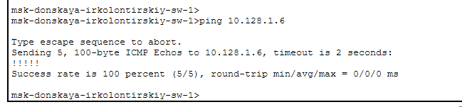
Результат выполнения команды ping

2.5 Учет длины кабеля
В настройках среды Packet Tracer была активирована опция учета физических характеристик среды передачи (Enable Cable Length Effects). После этого в физической рабочей области расстояние между зданиями Donskaya и Pavlovskaya было увеличено до значения более 100 метров (около 750+ метров).
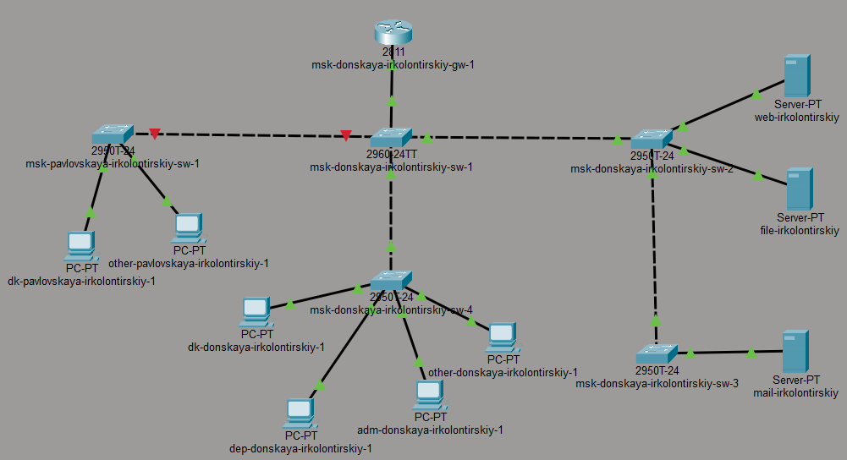
логическая схема сети
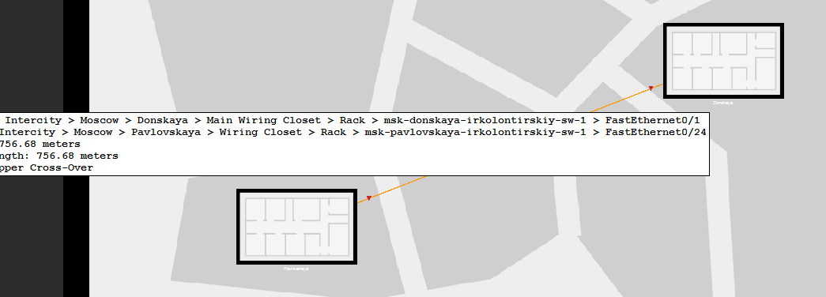
Расстояние между площадками более 100 метров
После увеличения расстояния была выполнена проверка соединения с помощью команды ping с коммутатора msk-donskaya-sw-1 на msk-pavlovskaya-sw-1.
Результат показал:
- пакеты не доставляются
- уровень успешности — 0%
Это свидетельствует о том, что при превышении допустимой длины сегмента витой пары соединение становится неработоспособным.
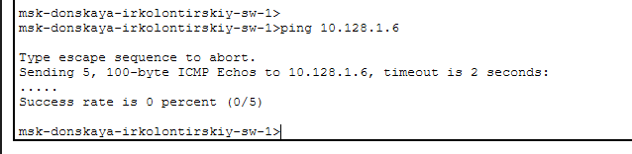
Результат ping при превышении длины кабеля

2.6 Использование повторителей
Для решения проблемы было принято решение использовать повторители (RepeaterPT), обеспечивающие восстановление сигнала.
Были добавлены два устройства:
- msk-donskaya-mc-1
- msk-pavlovskaya-mc-1
На повторителях установлены модули:
- PT-REPEATERNM-1FFE (для оптоволокна)
- PT-REPEATER-NM-1CFE (для витой пары Fast Ethernet)
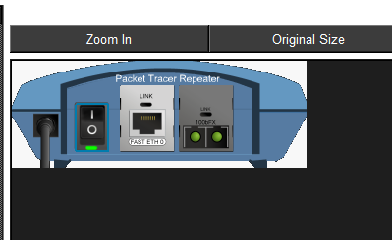
Устройство повторителя
Повторитель msk-donskaya-mc-1 был размещён в серверной стойке здания Donskaya, а msk-pavlovskaya-mc-1 — в здании Pavlovskaya.
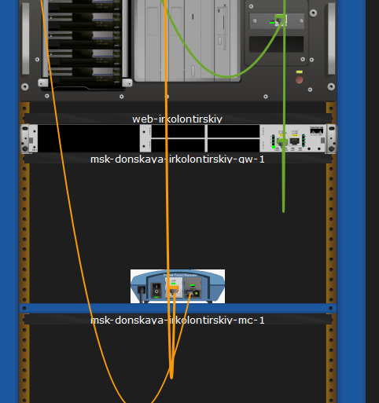
Размещение повторителя в Donskaya
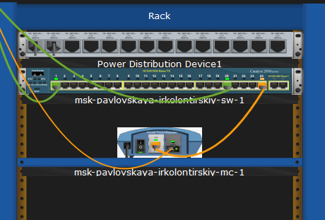
Размещение повторителя в Pavlovskaya
После добавления повторителей соединение было перестроено:
- msk-donskaya-sw-1 → msk-donskaya-mc-1 (витая пара)
- msk-donskaya-mc-1 → msk-pavlovskaya-mc-1 (оптоволокно)
- msk-pavlovskaya-mc-1 → msk-pavlovskaya-sw-1 (витая пара)
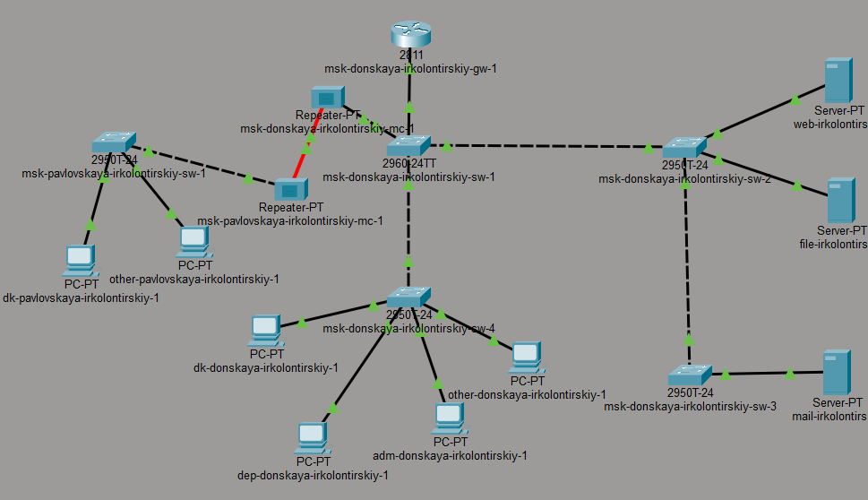
Обновлённая логическая схема сети

2.7 Проверка работоспособности после модернизации
После внедрения повторителей была повторно выполнена проверка соединения с помощью ping.
Результат показал:
- все пакеты успешно доставлены
- уровень успешности — 100%
- задержки минимальны
Это подтверждает, что использование повторителей и оптоволоконного сегмента позволило устранить ограничение по длине кабеля и восстановить работоспособность сети.
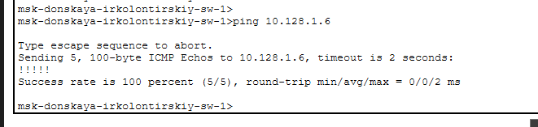
Результат ping после добавления повторителей

3 Вывод
В ходе работы были изучены и продемонстрированы ограничения физической среды передачи данных, связанные с длиной кабельных линий, а также способы их преодоления.
При увеличении расстояния между сегментами сети свыше допустимого для витой пары значения было зафиксировано нарушение связности между коммутаторами, что подтвердило влияние физических параметров среды передачи на работоспособность сети.
Для устранения данной проблемы была реализована схема с использованием повторителей и оптоволоконного соединения. Это позволило:
- компенсировать затухание сигнала на больших расстояниях,
- обеспечить корректную передачу данных между удалёнными площадками,
- восстановить сетевую связность без изменения логической структуры сети.
После модернизации соединения была подтверждена полная работоспособность сети, что демонстрирует эффективность применения повторителей и оптоволоконных линий при построении распределённых сетевых инфраструктур.

4 Контрольные вопросы
- Перечислите возможные среды передачи данных. На какие характеристики среды передачи данных следует обращать внимание при планировании сети?
К основным средам передачи данных относятся: - витая пара (медный кабель), - коаксиальный кабель, - оптоволоконный кабель, - беспроводные среды (Wi-Fi, радиоканалы).
При планировании сети необходимо учитывать следующие характеристики: - максимальная длина сегмента, - пропускная способность, - уровень помехоустойчивости, - затухание сигнала, - стоимость прокладки и оборудования, - условия эксплуатации (внутри помещения, на улице, наличие электромагнитных помех).
- Перечислите категории витой пары. Чем они отличаются? Какая категория в каких условиях может применяться?
Основные категории витой пары: - Cat5 / Cat5e, - Cat6, - Cat6a, - Cat7.
Они отличаются: - поддерживаемой скоростью передачи данных, - рабочей частотой, - уровнем экранирования, - допустимой длиной линии при высокой скорости.
Применение: - Cat5e — до 1 Гбит/с, используется в небольших офисах и домашних сетях, - Cat6 — до 1–10 Гбит/с на коротких расстояниях, подходит для корпоративных сетей, - Cat6a — до 10 Гбит/с на расстоянии до 100 м, используется в современных сетях, - Cat7 — повышенная защита от помех, применяется в условиях сильных электромагнитных воздействий.
- В чем отличие одномодового и многомодового оптоволокна? Какой тип кабеля в каких условиях может применяться?
Одномодовое оптоволокно: - передаёт один луч света, - имеет малое затухание, - обеспечивает передачу на большие расстояния (десятки километров), - используется в магистральных и межзданийных соединениях.
Многомодовое оптоволокно: - передаёт несколько лучей света, - имеет большее затухание и дисперсию, - применяется на коротких расстояниях (до нескольких сотен метров), - используется внутри зданий и дата-центров.
- Какие разъёмы встречаются на патчах оптоволокна? Чем они отличаются?
Наиболее распространённые типы разъёмов: - SC, - LC, - ST, - FC.
Они отличаются: - типом фиксации (защёлка, байонет, резьба), - размером (LC — компактный, SC — стандартный), - областью применения (ST — устаревающий, FC — промышленное применение), - удобством подключения и плотностью размещения портов.
LC-разъёмы чаще используются в современном оборудовании благодаря компактности, SC — в стандартных решениях, ST и FC — в специализированных или устаревших системах.

